Cv.5 Modelovanie elektrických obvodov   
v stavovom priestore

# Stavový model elektrického obvodu

**Úloha:**

Zostaviť stavový model obvodu. V MATLABe zistiť prenos, PrCH a LFCH.

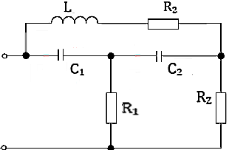

Parametre obvodu: *R =* 15 Ω, *Rz =* 2.106 Ω, *L =* 10.10-3 H, *C =* 90·10-6  F, *U1 =* 1 V

**Riešenie:**

1. Volíme stavové veličiny elektrického obvodu:

* prúd indukčnosťou $i_{L}$ lebo $u_{L}=L\frac{di_{L}}{dt}$
* napätie na kondenzátore $u_{C}$ lebo $i_{C}=C\frac{du_{C}}{dt}$

Počet stavových veličín (zásobníkov energie) = 3

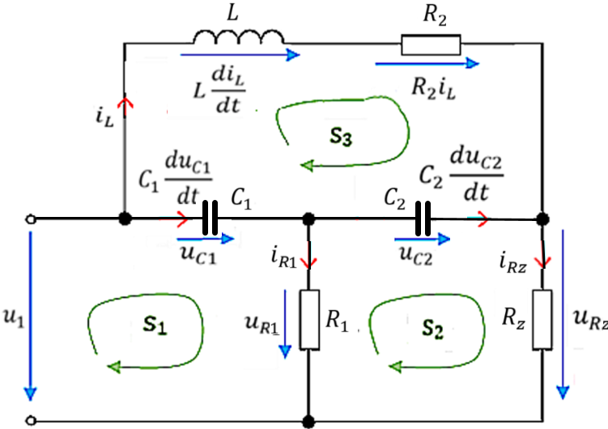

1. Z obvodu zostavíme rovnice pre slučky:

|  |  |  |
| --- | --- | --- |
| S1: | $$u_{C1}+R_{1}\left(C_{1}\frac{{du}_{C1}}{dt}-C_{2}\frac{{du}_{C2}}{dt}\right)=U_{1}$$ |  |
| S2: | $$-R_{1}\left(C_{1}\frac{{du}_{C1}}{dt}-C_{2}\frac{{du}_{C2}}{dt}\right)+u_{C2}+R_{z}\left(C_{2}\frac{{du}_{C2}}{dt}+i_{L}\right)=0$$ |  |
| S3 | $$L\frac{{di}_{L}}{dt}+R_{2}i_{L}-u_{C1}-u_{C2}=0$$ |  |

1. Rovnice upravíme nasledovne:

|  |  |  |
| --- | --- | --- |
| S1: | $$u_{1}+R_{1}\left(C_{1}\frac{{du}_{C1}}{dt}-C_{2}\frac{{du}_{C2}}{dt}\right)=u_{1}$$ |  |
| S2: | $$-R_{1}\left(C_{1}\frac{{du}_{C1}}{dt}-C_{2}\frac{{du}_{C2}}{dt}\right)+u_{C2}+R_{z}\left(C_{2}\frac{{du}_{C2}}{dt}+i_{3}\right)=0$$ |  |
| S3 | $$L\frac{{di}_{3}}{dt}+R_{2}i_{3}-u_{C1}-u_{C2}=0$$ |  |
| $$u_{Rz}$$ | $$u_{1}=u_{C1}+ u_{C2}+ u_{Rz}$$ |  |

1. Prehľadnejší spôsob zostavenia stavových rovníc dostaneme, ak zavedieme stavové veličiny a ich derivácie priamo. V predchádzajúcej schéme premenujeme stavové veličiny a ich derivácie: $u_{C1}=x_{1} , u_{C2}{=x}_{2}, i_{L}=x_{3}$ $$\frac{du_{C1}}{dt}=\frac{{dx}_{1}}{dt}, \frac{du_{C2}}{dt}=\frac{{dx}_{2}}{dt}, \frac{di_{L}}{dt}=\frac{dx_{3}}{dt}$$

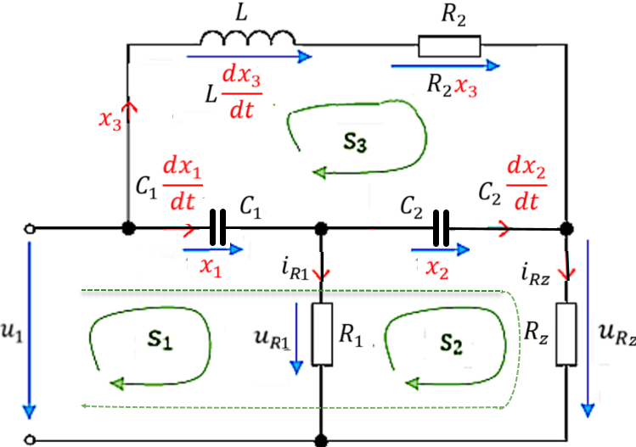

1. Rovnice slučkových prúdov formálne zapíšeme nasledovne:

|  |  |  |
| --- | --- | --- |
| S1: | $$x_{1}+R_{1}C_{1}\frac{{dx}_{1}}{dt}- R_{1}C_{2}\frac{{dx}_{2}}{dt}=U_{1}$$ |  |
| S2: | $$--R_{1}C_{1}\frac{{dx}_{1}}{dt}+\left(R_{1}+R_{z}\right)C_{2}\frac{{dx}_{2}}{dt}+x_{2}+{R_{Z}x}_{3}=0$$ |  |
| S3 | $$L\frac{{dx}_{3}}{dt}+R_{2}x_{3}-x_{1}-x_{2}=0$$ |  |
| --- | $$u_{1}=x_{1}+ x_{2}+ u_{Rz}$$ |  |

V prvej a druhej rovnici sa nachádzajú dve derivácie stavových veličín.   
Pre zostavenie stavového popisu sa v každej rovnici má nachádzať derivácia iba jednej stavovej veličiny, takže to musíme vyriešiť nasledovne: ide o sústavu lineárnych algebraických rovníc, pre ktorú máme nasledovné riešenie:

1. dosadzovaním (z jednej rovnice do druhej)
2. pomocou inverznej matice
3. Cramerovým pravidlom alebo
4. Symbolickým počtom (v symbolickom MATLABe)

V ďalšom pre riešenie sústavy lineárnych rovníc použijeme poslednú metódu.

# Riešenie rovníc a sústav rovníc v symbolickom v MATLABe

**Riešenie algebraických rovníc**

Symbolic Math toolbox v MATLABe umožňuje riešiť mnoho druhov rovníc, vrátane nelineárnych rovníc a riešenia sústavy rovníc. Používame pritom inštrukciu **solve**. **Postup:**

1. Definujeme premenné v rovnice ako symbolické pomocou inštrukcie **syms.**
2. Zapíšeme rovnice. Rovnica sa zadáva do jednoduchých úvodzoviek – napr. **'a*x^2+b*x+c = 0'**
3. Riešime rovnice pomocou inštrukcie **solve**.
4. Urobíme skúšku správnosti dosadením do pôvodnej rovnice/rovníc.

Existujú dva spôsoby, ako možno symbolicky zapísať riešenie rovnice.

**Príklad 1:**

Riešenia kvadratickej rovnice v tvare $ax^{2}+bx+c=0$ nájdeme nasledovne:

Ak pravá strana rovnice:

|  |  |
| --- | --- |
| 1) **je špecifikovaná**:  syms x a b c;  f = ax^2+b*x+c == 0  [x]=solve(f,x)  Výsledok:  >> x =  >> -1/2*(b-(b^2-4*a*c)^(1/2))/a  -1/2*(b+(b^2-4*a*c)^(1/2))/a  Dostali sme dve riešenia. Ak chceme použiť iba prvé, potom ho vyberieme nasledovne, napr.:  **x1 = x(1)** | 2) **nie je špecifikovaná.**  implicitne sa predpokladá,  že je rovná nule:  syms x a b c  f = a*x^2 + b*x + c  [x]=solve(f,x)  Dostávame ten istý výsledok, ako v predchádzajúcom prípade. |

Podobne vyriešime kvadratickú rovnicu s dvoma premennými vzhľadom na $x$ a $y$ :

$${\left(x-a\right)}^{2}+{\left(y-b\right)}^{2}=r^{2}$$

syms a b r x y

solve('(x-a)^2+(y-b)^2=r^2','x')

>> ans =

a+(b+r-y)^(1/2)*(r-b+y)^(1/2)

a-(b+r-y)^(1/2)*(r-b+y)^(1/2)

**Príklad 2:**

Riešenie rovnice $e^{2x}=3y$ vzhľadom na $x$ nájdeme nasledovne:

syms x y;

eq = exp(2*x) == 3*y

[x] = solve(eq, x)

kde názov premennej eq znamená skratku od equation (rovnica).

**Príklad 3:** Nájdite riešenie nasledovnej sústavy troch lineárnych rovníc o troch neznámych:

$$2x-3y+4z=5$$

$$y+4z+x=10$$

$$-2z+3x+4y=0$$

>> syms x y z;

>> eq1 = 2*x-3*y+4*z == 5

>> eq2 = y+4*z+x == 10

>> eq3 = -2*z+3*x+4*y == 0

>> [x,y,z] = solve(eq1,eq2,eq3,x,y,z)

**Poznámka:** pri zadávaní premenných nie je potrebné ich zadávať v abecednom poradí. Na druhej strane, **premenné vo výsledku sa nachádzajú v abecednom porad**í bez ohľadu na to, v akom poradí boli deklarované, resp. zadávané do rovníc, takže je potrebné dávať pozor na poradie premenných.

# Pokračovanie riešenia príkladu (stavového modelu)

1. Pre riešenie v MATLABE zapíšeme rovnice formálne (**dx1≈ dx1/dt**, atď.)

x1 + R1*C1*dx1 - R1*C2*dx2 = U1

-R1*C1*dx1 + (R1+Rz)*C2*dx2 + x2 + Rz*x3 = 0

L*dx3 + R2*dx3 - x1 - x2 = 0

Rovnice zapíšeme a riešime v symbolickom MATLABe

syms x1 x2 x3 dx1 dx2 dx3

syms R1 R2 Rz C1 C2 L U1

eq1 = x1+R1*C1*dx1-R1*C2*dx2==U1 % zadanie rovníc

eq2 = -R1*C1*dx1+(R1+Rz)*C2*dx2+x2+Rz*x3

eq3 = L*dx3+Rz*x3-x1-x2

[dx1,dx2,dx3] = solve(eq1,eq2,eq3,dx1,dx2,dx3)

1. Výpis riešenia rovníc:

dx1 = -(R1*x1 - Rz*U1 - R1*U1 + R1*x2 + Rz*x1 + R1*Rz*x3)/(C1*R1*Rz)

dx2 = -(x1 - U1 + x2 + Rz*x3)/(C2*Rz)

dx3 = (x1 + x2 - Rz*x3)/L

pretty(dx1), pretty(dx2), pretty(dx3) % úprava výpisu

Výpis po pretty (upravené)

R1 x1 - Rz U1 - R1 U1 + R1 x2 + Rz x1 + R1 Rz x3

dx1 = - --------------------------------------------------

C1 R1 Rz

x1 - U1 + x2 + Rz x3

dx2= - ---------------------

C2 Rz

x1 + x2 - Rz x3

dx3 = -----------------

L

1. Prepis do maticového zápisu stavového modelu – zostavíme štruktúru zápisu rovnice dynamiky pre 3 stavové veličiny:

forma: $\left[\begin{matrix} \\ \\ \end{matrix}\right]=\left[\begin{matrix} & & \\ & & \\ & & \end{matrix}\right].\left[\begin{matrix} \\ \\ \end{matrix}\right]+\left[\begin{matrix} \\ \\ \end{matrix}\right].u$

$$\left[\begin{matrix}{\dot{x}}_{1} \\ {\dot{x}}_{2} \\ {\dot{x}}_{3}\end{matrix}\right]=\left[\begin{matrix}-\frac{R_{1}+R_{z}}{C_{1}R_{1}R_{z}} & -\frac{R_{1}}{C_{1}R_{1}R_{z}} & -\frac{R_{1}R_{z}}{C_{1}R_{1}R_{z}} \\ -\frac{1}{C_{2}R_{z}} & -\frac{1}{C_{2}R_{z}} & \frac{{-R}_{z}}{C_{2}R_{z}} \\ \frac{1}{L} & \frac{1}{L} & -\frac{R_{z}}{L}\end{matrix}\right].\left[\begin{matrix}x_{1} \\ x_{2} \\ x_{3}\end{matrix}\right]+\left[\begin{matrix}\frac{R_{z}+R_{1}}{C_{1}R_{1}R_{z}} \\ \frac{1}{C_{2}R_{z}} \\ 0\end{matrix}\right].u$$

Pozn. niektoré členy sa krátia, ale symbolický MATLAB to urobí automaticky.

Výstupná rovnica v maticovom zápise je:

$u_{Rz}=\left[\begin{matrix}-1 & -1 & 0\end{matrix}\right].\left[\begin{matrix}x_{1} \\ x_{2} \\ x_{3}\end{matrix}\right]+\left[1\right]{.u}_{1}$

1. Stavové rovnice zapíšeme do MATLABu a dosadíme parametre:

R1x=15; R2x=2e6; Rzx=15; C1x=90e-6; C2x=90e-6; Lx=10e-3; U1x=1

A=[-(R1+R2)/(C1*R1*Rz) -R1/(C1*R1*Rz) -R1*Rz/(C1*R1*Rz)

-1/(C2*Rz) 1/(C2*Rz) -Rz/(C2*Rz)

1/L 1/L -Rz/L]

b=[(Rz+R1)/(C1*R1*Rz); 1/(C2*Rz); 0]

cT=[-1 -1 0]

d=[1]

A = x1 x2 x3

x1 -9.87662e+07 -740.74074 -11111.11111

x2 -740.74074 -740.74074 -11111.11111

x3 100.00000 100.00000 -1500.00000

b = u1

x1 1481.48148

x2 740.74074

x3 0

cT = x1 x2 x3

y1 -1.00000 -1.00000 0

d = u1

y1 1.000000

1. Zobrazíme prechodovú a frekvenčnú charakteristiku

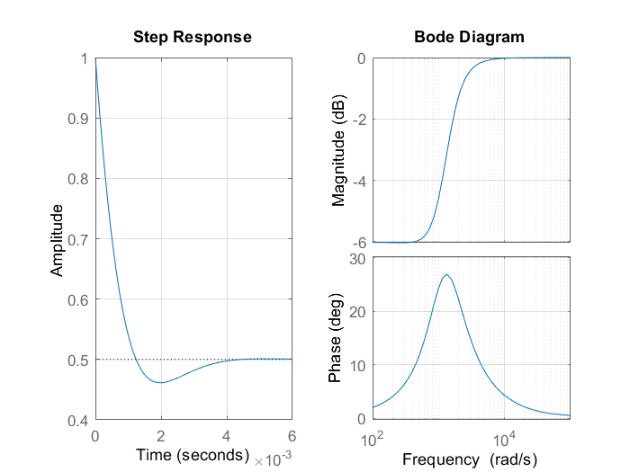

1. Výpis programu

% Riešenie sústavy 3 lineárnych alg.rovníc v symbolickom MATLABe, V.Fedák,11.11.2020

% pre daný elektrický obvod

%

% x1 + R1.C1.dx1 - R1.C2.dx2 = U1

% -R1.C1.dx1 + (R1+Rz).C2.dx2 + x2 + Rz.x3 = 0

% L.dx3 + Rz.x3 - x1 - x2 = 0

%

% Neznámymi sú premenné dx1, dx2, dx3 predstavujúce derivácie stavových veličín

% dx1=dx1/dt, dx2=dx2/dt, dx3=dx3/dt

%%

clc, clear, format compact

R1x=15; R2x=2e6; Rzx=15; C1x=90e-6; C2x=90e-6; Lx=10e-3; U1x=1 % parametre obvodu

syms x1 x2 x3 dx1 dx2 dx3

syms R1 R2 Rz C1 C2 L U1

eq1 = x1+R1*C1*dx1-R1*C2*dx2==U1 % zadanie rovníc

eq2 = -R1*C1*dx1+(R1+Rz)*C2*dx2+x2+Rz*x3

eq3 = L*dx3+Rz*x3-x1-x2

[dx1,dx2,dx3] = solve(eq1,eq2,eq3,dx1,dx2,dx3)

pretty(dx1), pretty(dx2), pretty(dx3) % úprava výpisu zlomkov

%% Stavový model (prepísaný z výsledkov riešenia alg. rovníc a doplnený výstupnou rovnicou

A=[-(R1+R2)/(C1*R1*Rz) -R1/(C1*R1*Rz) -R1*Rz/(C1*R1*Rz)

-1/(C2*Rz) 1/(C2*Rz) -Rz/(C2*Rz)

1/L 1/L -Rz/L]

b=[(Rz+R1)/(C1*R1*Rz); 1/(C2*Rz); 0]

cT=[-1 -1 0]

d=[1]

%% Stavový model po dosadení číslených hodnôt

% Náhrada symb.premenných hodnotami

R1=R1x; R2=R2x; Rz=Rzx; C1=C1x; C2=C2x; L=Lx; U1=U1x;

A=[-(R1+R2)/(C1*R1*Rz) -R1/(C1*R1*Rz) -R1*Rz/(C1*R1*Rz)

-1/(C2*Rz) -1/(C2*Rz) -Rz/(C2*Rz)

1/L 1/L -Rz/L];

b=[(Rz+R1)/(C1*R1*Rz); 1/(C2*Rz); 0];

cT=[-1 -1 0];

d=[1];

%%

printsys(A,b,cT,d)

disp('Vlastné hodnoty matice A:')

eig(A)

subplot(1,2,1),step(A,b,cT,d),grid on

subplot(1,2,2),bode(A,b,cT,d),grid on

**Príklad na precvičenie:**

|  |  |
| --- | --- |
| C:\Users\Viliam Fedák\AppData\Local\Temp\SNAGHTML576ad18.PNG |  |